MODULE :
PAP QE ne disposant pas d’une partie graphique
fixant les limites de surfaces constructibles pour les constructions destinées au séjour prolongé de personnes
Il est proposé de créer dans les PAP QE ne disposant pas d’une partie graphique fixant les limites de surfaces constructibles pour les constructions un nouveau chapitre ou une nouvelle section à part dédié aux habitations légères avec les prescriptions proposées ci-dessous. Il est précisé que si la définition des habitations légères figure d’ores et déjà au niveau du PAG, il n’est pas nécessaire de la reproduire encore une fois au niveau du PAP.

Dispositions spécifiques pour les habitations légères

- Définition
Une habitation légère est une construction amovible ou démontable, réalisée ni en maçonnerie ni en béton, constituant une seule unité de logement et présentant une surface construite brute inférieure à 50 mètres carrés.

- Disposition générale
La réalisation d’habitations légères est exclusivement admise sur les parcelles sur lesquelles la réalisation de maisons unifamiliales est autorisée.
Leur réalisation n’est pas soumise aux dispositions du présent règlement, à l’exception des dispositions de la présente section ainsi que des dispositions portant sur :
- le recul antérieur ;
- l’alignement obligatoire pour constructions destinées au séjour prolongé de personnes ;
- la bande de construction.

- Lotissement
Lors d’un lotissement, le dimensionnement de tous les lots constructibles dédiés aux habitations légères doit également permettre la réalisation de constructions destinées au séjour prolongé de personnes autres que les habitations légères, en application des prescriptions afférentes du PAG et du PAP QE.

- Sous-sols
La réalisation de sous-sols est interdite.
- Fondations et sous-œuvre
Seuls sont admis comme travaux de consolidation le compactage des terres et la couverture du sol de roche concassé.
Les fondations de type radiers coulés en béton ou semelles filantes sont interdites, à l’exception des fondations ponctuelles n’excédant pas une profondeur d’un mètre.

- Profondeur de construction
Aucune profondeur de construction n’est prescrite.

- Implantation et reculs
Les habitations légères sont implantées de manière isolée.
Elles doivent respecter des reculs latéraux de deux mètres, respectivement un recul postérieur de cinq mètres.
L’habitation légère doit respecter une distance de quatre mètres au moins par rapport à toute autre construction destinée au séjour prolongé de personnes implantée sur la même parcelle. Si l’habitation légère se trouve en deuxième ligne par rapport à une construction destinée au séjour prolongé de personnes autre qu’une habitation légère, elle doit observer le recul postérieur minimal réglementaire de cette construction, majoré de deux mètres.
Le cas échéant, ces distances sont majorées à concurrence de la profondeur de la terrasse de l’habitation légère si cette terrasse est aménagée dans les espaces à respecter entre les constructions, évoqués à l’alinéa précédent.

- Hauteur et nombre de niveaux
La hauteur hors tout ne peut dépasser les cinq mètres et quatre-vingts centimètres à partir du niveau du terrain.
Le nombre de niveaux est de deux au maximum.
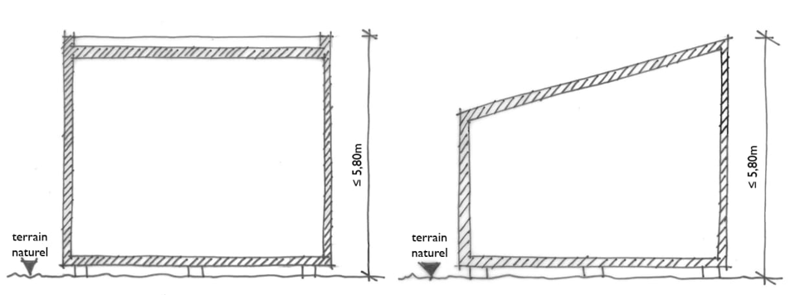

- Aménagements extérieurs
Les aménagements extérieurs sont réalisés sans scellement du sol ni maçonnerie ou béton. Les jardins en gravier sont interdits.

- Types de toiture
Toutes les formes de toiture sont autorisées.

- Dispositions relatives aux secteurs protégés de type « environnement construit »
Les dispositions du présent règlement relatives aux secteurs protégés de type « environnement construit » ne s’appliquent pas pour les habitations légères, à l’exception, le cas échéant, des dispositions portant sur les constructions à préserver et des dispositions portant sur le petit patrimoine à conserver.

- Alignement obligatoire pour constructions destinées au séjour prolongé de personnes
Le bourgmestre peut déroger partiellement à l’alignement obligatoire pour constructions destinées au séjour prolongé de personnes du présent règlement, de manière à limiter cet alignement à la largeur de l’habitation légère projetée.

